**No. 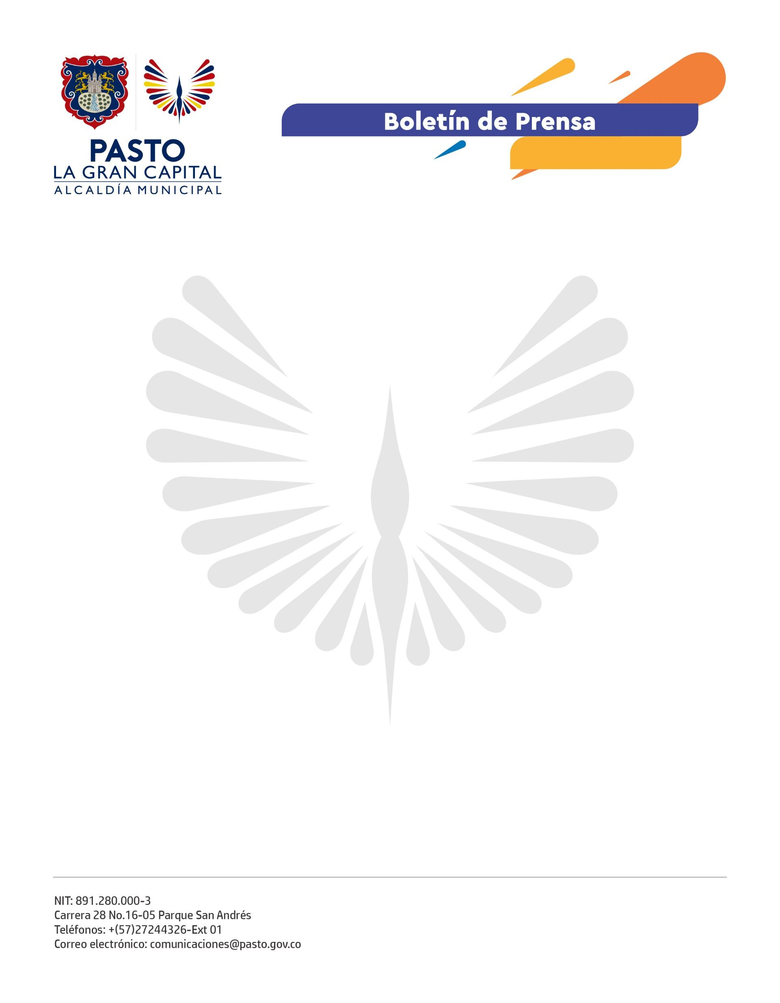579**

**23 septiembre de 2022**

**ALCALDÍA DE PASTO INFORMA QUE SE REALIZARÁ LA SEGUNDA ETAPA DEL PROYECTO ‘DESARROLLO COMERCIAL PARA MICRONEGOCIOS’**

La Alcaldía de Pasto, a través de la Secretaría de Bienestar Social y el Departamento de Prosperidad Social (DPS) informa que se realizará la segunda etapa del proyecto ‘Desarrollo Comercial para Micronegocios’, en el cual se brindará asesoría especializada para la adquisición de nuevas herramientas y nuevos canales de ventas.

De esta manera, se pretende beneficiar a 2.000 nuevos micronegocios en el desarrollo de habilidades financieras y gerenciales, así como promover la mejoría de los niveles de productividad y competitividad del negocio.

**Población objetivo:** Micronegocios formales o informales colombianos de cualquier sector productivo que estén operando y busquen aumentar sus ventas con nuevos clientes y comercialización a nivel nacional.

**Contenido:** Curso virtual de sensibilización según el resultado de ‘Diagnóstica tu negocio’.

**Nota:** A medida que avanza este proyecto en sus diferentes fases, se seleccionarán micronegocios para continuar con las rutas de comercialización que ofrece el proyecto.

Para conocer más sobre la oferta e inscribirse, se debe ingresar a: <https://bit.ly/3DjqqXW>, hasta el 30 de septiembre de 2022 o al Facebook Live de esta oferta, realizado el pasado 1 de septiembre: <https://fb.watch/fAzzgX4V7m/>

**Canales de comunicación:**



Teléfonos: 3186518970 - 3152451714.

Correo electrónico: [jovenesenaccion@pasto.gov.co](mailto:jovenesenaccion@pasto.gov.co)

Facebook: ­­­<https://www.facebook.com/Secretaría-de-Bienestar-Social-109092561252484/>